**Дата: 10.09.2024 Клас: 3-Б Вчитель: Половинкина О.А.**

**Урок: фізична культура**

**Тема. ОВ. ТМЗ. Бесіда: «Дихання під час виконання фізичних вправ». Підготовчі вправи: шикування, команди «У колону по одному — ставай!», «У коло — ставай», «Відставити!». ЗРВ на місці без предметів. Різновиди ходьби. Різновиди бігу. ЗФП: вправи для м'язів тулуба з вихідних положень стоячи. Біг з високого старту до З0 м. Рухлива гра.**

**Мета :** повторити правила безпеки та поведінки на уроках фізкультури; ознайомити з диханням під час виконання фізичних вправ; повторити комплекс загальнорозвиваючих вправ без предметів; вправлятиу виконанні стройових команд: «У колону по одному — ставай!», «У коло — ставай», «Відставити!»; розвивати правильну поставу; закріпити вміння виконувати стройові команди та бігові вправи; формувати вміння виконувативправи для м'язів тулуба з вихідних положень стоячи та біг з високого старту до 30м; сприяти вихованню морально-вольових якостей: витривалості, сили, здорового способу життя.

**Опорний конспект уроку**

1.Правила технікибезпекипід час занять спортом в домашніхумовах. <https://youtu.be/Gl04yaXfpLo>

2. Бесіда: «Дихання під час виконання фізичних вправ».

<https://www.youtube.com/watch?v=O82peySZC7U>

1. Підготовчі вправи: шикуван­ня, виконання стройових завдань: «У колону по одному — ставай!», «У коло — ставай», «Відставити!»

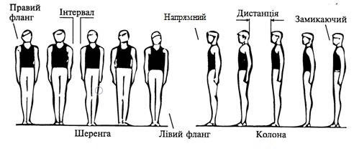

4.Загальнорозвивальні вправи на місці.

<https://youtu.be/DeKliLsY1kc>

5. Різновидиходьби, бігу

<https://www.youtube.com/watch?v=qLKjmsgPH9Y>

<https://www.youtube.com/watch?v=j5lF7q0G1Ig>

6. Вправи для м'язів тулуба з вихідних положень стоячи.

<https://www.youtube.com/watch?v=ALOVGFj8HGY>

7.Біг з високого старту до 30 м.

<https://www.youtube.com/watch?v=FnpKv6-CcmM>

8.Руханка "В здоровому тілі -здоровий дух "

<https://youtu.be/kWpw3oCSeKc>

